МКОУ «Андийская СОШ №» Ботлихского района РД

Социально – значимый проект по теме:
«Социальные сети в жизни учащихся ».
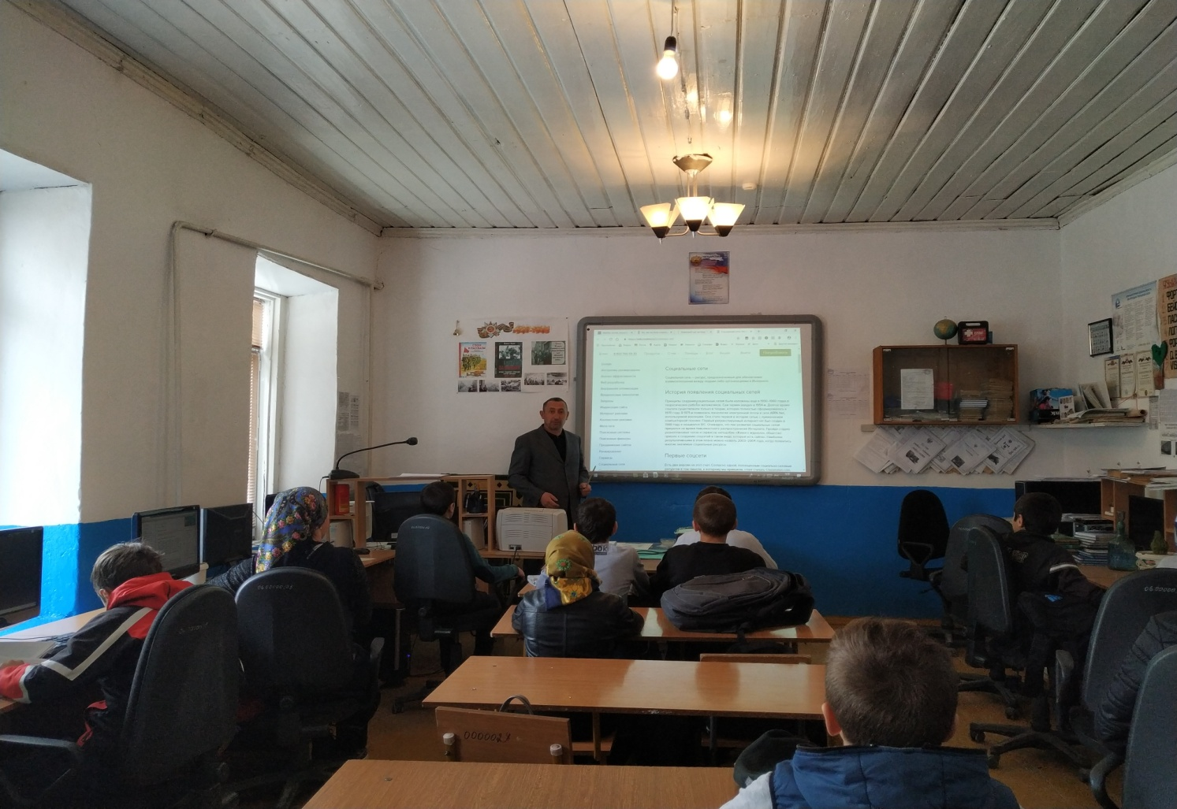
Срок реализации: с 1 октября по 1 декабря 2018 года.

Подготовили учащиеся 7 «б» МКОУ «Андийская СОШ №2» под руководством учителя информатики
МКОУ «Андийская СОШ №2»
Магомедова Умахана Муртазалиевича.
«Социальные сети в жизни учащихся ».
Актуальность проекта. Тема актуальна, потому что в настоящее время средства массовой информации и интернет играют большую роль в жизни человека и, несомненно, оказывают существенное влияние на психическое развитие подростков, причем это влияние не всегда оказывается положительно, есть также и отрицательные стороны, иногда виртуальная жизнь заменяет реальную. Ученые говорят о том, что социальные сети негативно воздействуют на иммунную систему развивающегося организма, на гормональный баланс, и в особенности, на процессы мышления.
Цель проекта: Практически каждый человек использует социальные сети в своей жизни. Разные люди используют их для: общения, развлечения, получения информации. Выяснить, какие соц. сети являются более популярными и как они влияют на жизнь и мировоззрение учащихся.
Объект исследования: учащиеся 6-11 классов.
Предмет исследования : социальные сети как фактор негативного влияния на школьников.
Задачи: провести опрос для учащихся 6-11 классов; найти информацию о социальных сетях; обработать данные, полученные с помощью опроса; определить степень влияния сетей на учащихся.
Методы: опрос учащихся; статистическая обработка данных; поиск информации в различных источниках.
В настоящее время невозможно представить нашу жизнь без социальных сетей. Их используют как в поселках, так и в крупных городах. Социальные сети виртуального мира дают людям возможность общаться друг с другом на огромных расстояниях и при этом практически бесплатно. Во всем мире их насчитывается от сотен до тысяч: некоторые широко известны и имеют огромную популярность, о других почти никто не знает, а потому и посещаемость сайта невелика, но, несмотря на это, все социальные сети остаются удобным средством общения.
Мы провели опрос среди учащихся 6-11 классов и выяснили, что наиболее популярными или социальными сетями являются: Вконтакте; Instagram; Periscope; Одноклассники.
Их используют для общения; для познания мира; для поиска новых друзей, но основная часть «просто так». Здоровье учащихся, пользующихся социальными сетями ухудшилось и общение с окружающими людьми снизилось.
В анкетировании приняло участие 46 человек: из них зарегистрированных в каких-либо соц. сетях- 36 чел., остальные не зарегистрированы нигде.

1.В каких соц. Сетях вы зарегистрированы? | Одноклассники, Вконтакте, FaceBook, Twitter, Instagram
2.Какая соц. Сеть вам нравится больше? | Вконтакте-21 чел.(10 ж, 11 м)  Одноклассники-20 чел. (4 ж, 16 м)  FaceBook-1 чел. (1 м)  Instagram-1 чел. (1 м)  Twitter-1 чел. ( 1 м)
3.Чем она вам нравится? | Общение, игры, самореализация, много интересного, музыка, можно выкладывать фото.
4.Для чего вы там зарегистрировались? | Общаться-26 чел.  Найти друзей-27 чел.  Для знакомства-11 чел.  Просто захотели-11 чел.
5.Когда вы там зарегистрировались? | Менее года-10 чел.  Около 2-х лет-15 чел.  3 и более года-9 чел.  «Не помню»-2 чел.
6.Сколько времени в день вы там проводите? | До 1 часу-5 чел.  2 часа-6 чел.  3 часа-4 чел.  5 часов-1 чел.  Более 5 часов-1чел.  «По разному»-19 чел.

Мы провели исследование на тему «Социальные сети в жизни учащихся» и выяснили, что самой популярной социальной сетью является «Вконтакте», а также мы выявили отрицательные и положительные черты влияния социальных сетей на подростков.
Положительные черты влияния социальных сетей
Психологи, педагоги и родители стремятся найти плюсы социальных сетей, но их не так уж и много:
- Возможность самореализоваться в глазах друзей и знакомых.
- Найти себе друзей, знакомых одноклассников
- Поиск в соц. сетях единомышленников. Есть немало важных и нужных групп, где люди могут обмениваться накопленным опытом или просто своими взглядами на жизнь.
- Большая база данных видео файлов, музыкальных файлов, среди которых можно найти редкие или нужные экземпляры.
Отрицательные черты влияния социальных сетей.
Влияние социальных сетей на подростков может быть как позитивным, так и негативным. Почти всегда отрицательных факторов становится больше. Основные вредные факторы при частом нахождении за компьютером и нахождении социальных сетей:
– Стесненная поза, сидячее положение в течение длительного времени.
Сидя за компьютером, учащийся (или взрослый) вынужден принять определенное положение, и не изменять его до конца работы.
– Воздействие электромагнитного излучения.
Современные мониторы стали безопаснее для здоровья, но еще не полностью. Вокруг монитора существуют электростатические и электромагнитные поля, от монитора исходит незначительное по интенсивности рентгеновское излучение...
– Утомление глаз, нагрузка на зрение.
Именно из-за нагрузки на зрение через непродолжительное время у учащихся возникает головная боль и головокружение. Если работать на компьютере достаточно долго, то зрительное переутомление может привести к устойчивому снижению остроты зрения.
– Перегрузка суставов кистей.
Постоянная перегрузка суставов и кистей может привести к повреждению суставного и связочного аппарата кисти, а в дальнейшем заболевания кисти могут стать хроническими.
– Стресс при потере информации.
Если компьютер "зависает теряется важная и полезная информация, замедляется работа компьютера, то это может вызвать нервозность, повышение давления, ухудшение сна.
-Зависимость от виртуального мира.
Пожалуй, это самая распространенная проблема.
- Общедоступность информации.
Пользователи с легкостью добавляют информацию о себе, чем и могут воспользоваться заинтересованные в этом люди.
– Психические расстройства.
При проблемах в реальной жизни, общении с другими людьми человек ищет то, что ему не хватает в книгах, просмотрах TV, компьютере. Поэтому порой он погружается в компьютерный мир полностью, забывая про реальный
Выводы.
Работа над проектом убедила нас в том, что социальные сети занимают важное место в жизни учащихся нашей школы. Об этом свидетельствует большое количество времени, проводимое в них, множество друзей и фото.
Однако, можно так же предположить, что многим учащимся не хватает общения с друзьями по школе, так как большинство друзей в социальных сетях - ученики нашей школы.
Как мы смогли отметить, негативного влияния социальных сетей на процесс социализации людей значительно больше, чем положительного. Точнее сказать, оно гораздо опаснее и вреднее. Но, это не повод отказываться раз и навсегда от их использования. Достаточно просто свести к минимуму все опасные факторы.

Рекомендации при работе в социальных сетях

В результате проведенных опросов и обработки информации, можно выделить пути решения проблем, связанных с использованием социальных сетей:
- ограничение времени пребывания в сети;
- поиск альтернативных способов время препровождения (например, занятия спортом, рисование, вышивание, чтение книг и т.п.);
- оказание большего внимания своей реальной жизни (проблемам в школе, в семье, друзьям);
- увеличение времени пребывания в компании друзей

Использованная литература:
- Солдатов Г., Зотова Е., Чекалкина А. Гостимская А. Пойманный одной сетью. Социально - психологическое исследование «Представление детей и взрослых об Интернете» М: МГУ – 2011 С. – 43.
- Ярцев Д.В. Особенности социализации современного подростка // Вопросы психологии. — 2003. — № 6. — С. 58.
- Википедия – [Электронный ресурс] - wikipedia.org/wiki/, доступ свободный. - (Дата обращения: 25.01.2017).
- На поведение подростков влияют друзья по соц.сетям [Электронный ресурс]. Режим доступа: – http://www.medmoon.ru – na_podrostkov_vlijajut_druzja.html – (Дата обращения: 14.12.2016).

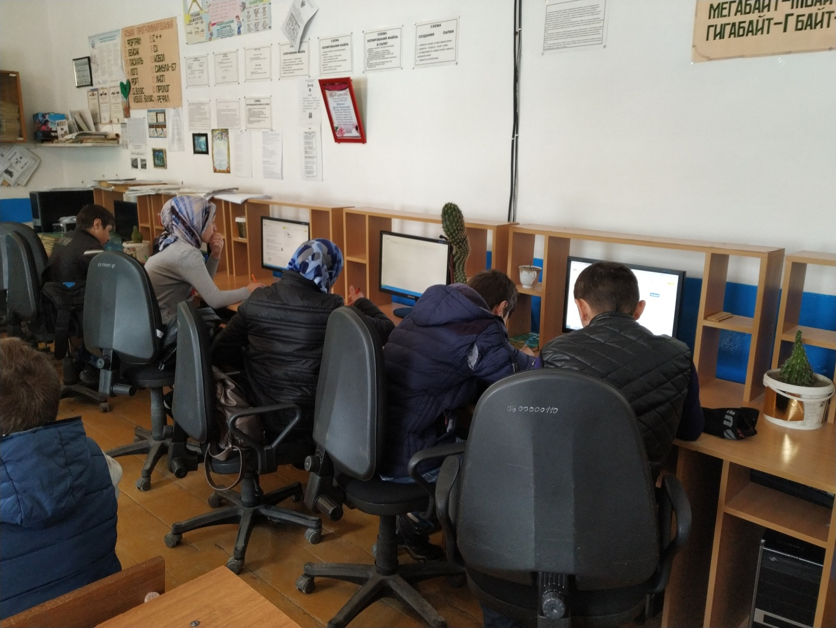

Отчёт
о реализации социального проекта «Социальные сети в жизни учащихся» учителя информатики МКОУ «Андийская СОШ №2» Ботлихского района РД Магомедова Умахана Муртазалиевича.
Основная задача обучения информатики в школе заключается в обеспечении прочного и сознательного овладения учащимися системой математических знаний и умений, необходимых в повседневной жизни и трудовой деятельности каждому члену современного общества, достаточных для изучения смежных дисциплин и продолжения образования.
В нашей школе с 1 октября по 1 декабря 2018 года проводился социально-значимый проект «Социальные сети в жизни учащихся» учащимися 7 «б» класса.
Цель данного проекта: выяснить, какие соц. сети являются более популярными и как они влияют на жизнь и здоровье учащихся.
Проект ориентирован на развитие у учащихся интереса к познанию информатики, приобретение навыков исследовательской деятельности.
Для успешной реализации проекта были проведены следующие мероприятия:
- Создание проектной группы
- Был проведен опрос учащихся школы
- Проведена статистическая обработка данных.
- Были представлены результаты исследования и рекомендации при работе в социальных сетях.
В результате реализации проекта учащиеся осознали социальную значимость информатики, что повысило интерес к этому предмету, положительные и отрицательные стороны социальных сетей.
Рекомендации при работе в социальных сетях

В результате проведенных опросов и обработки информации ребята разработали рекомендации при работе в социальных сетях.
- ограничение времени пребывания в сети;
- поиск альтернативных способов время препровождения;
- оказание большего внимания своей реальной жизни (проблемам в школе, в семье, друзьям);
- увеличение времени пребывания в компании друзей.

Учитель информатики Магомедов У.М.
Зам. директора по УВР Ибрагимов М.Г.

04.12.2018г.

